封面

公司名称
2020-01-01

目录

第一章 标题1 1
第一节 标题2 1
第二节 标题2 1
第一条 标题3 1
（一） 标题四 1
第二章 制作过程 1
第一节 修改 正文 格式 1
第二节 修改 标题 样式 1
第三节 修改列表样式 2
第四节 修改目录 2
第五节 页眉和页脚页码 2
第一条 设置页眉 2
第二条 插入页码 3
第三条 插入分节符 3
第四条 关闭链接到前一节 5
第五条 内容的页码 6
第六条 删除封面和目录的页码和页眉 6

标题1
只需要插入不同的标题,自动生成目录结构

标题2

标题2

标题3

标题四

制作过程

修改 正文 格式

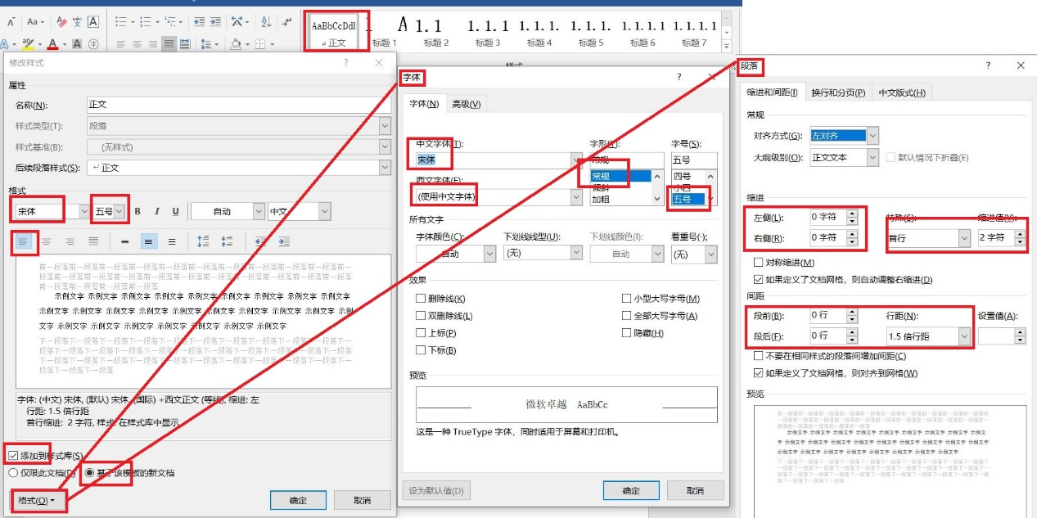

修改 标题 样式

标题1 到 标题9的修改操作和正文修改一样,根据需要调整字体大小,默认字体大小即可.

修改列表样式
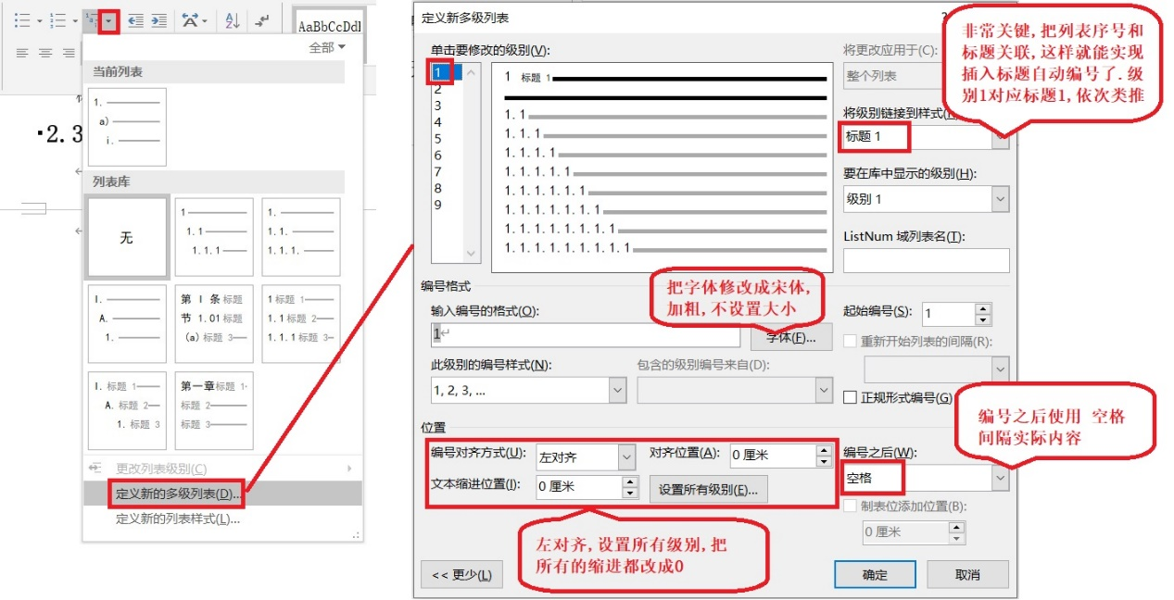

修改目录

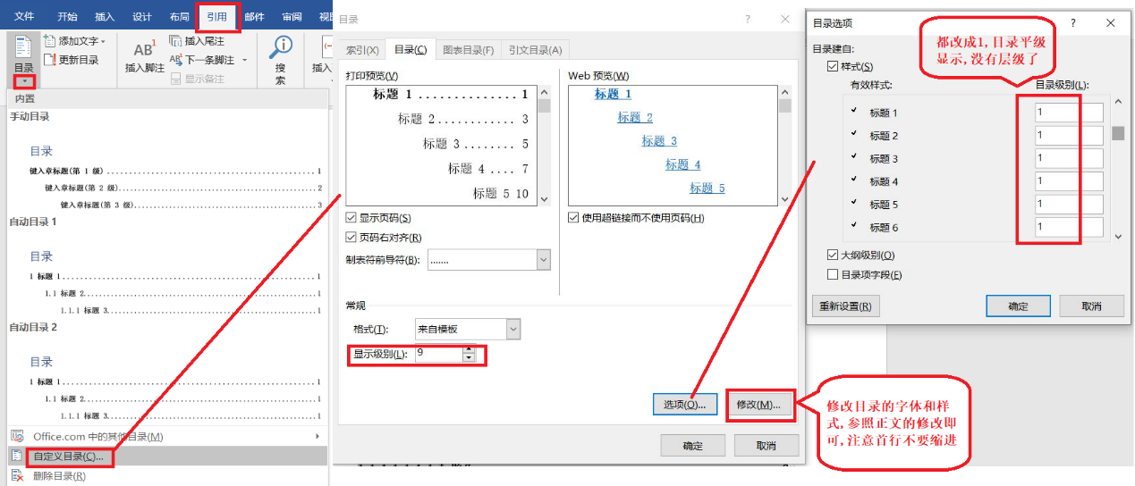

页眉和页脚页码

设置页眉
双击页眉,设置页眉的内容,一般是logo和说明. 在页眉右侧双击,设置logo,在页眉左侧双击,输入说明.
所有页面都有了页眉,等下设置好分节符,内容和封面目录就分离了,就可以删除封面和目录页的页眉页脚了.

插入页码
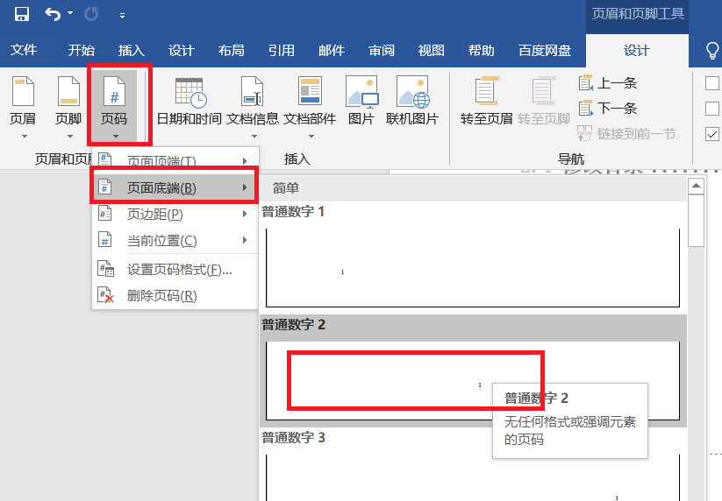

插入分节符
默认封面和目录页计入了页码,这点不太合理,调整一下.需要在内容页的开始插入分节符,如下图:
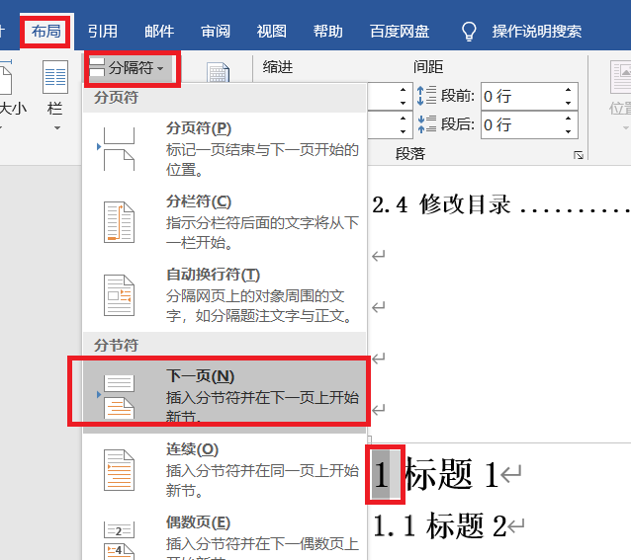
插入成功之后,可以通过草稿视图查看,也可以双击修改,Delete删除,如下图:
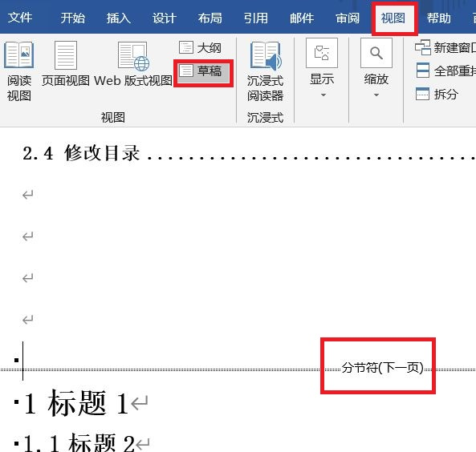

关闭链接到前一节
在内容的第一页双击页脚页码,关闭 链接到前一节 功能,这样内容就和上面的封面和目录分开了,也就能独立使用页眉和页脚页码了.
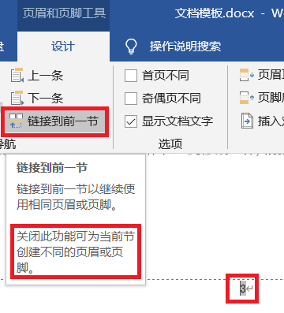

内容的页码
在内容的第一页双击页脚页码,设置页码格式,起始码页从1开始
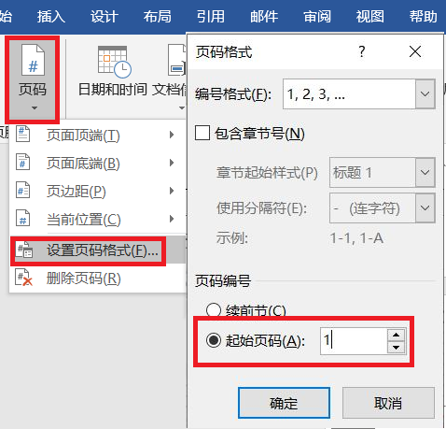

删除封面和目录的页码和页眉
因为内容页有了分节符,直接删除封面的页码和页眉即可.

